UI开发相关

UGUI相关知识就不在这里多加赘述，这里只聊聊现有UI框架的开发流程。

UI资源路径为Assets/GameMain/AssetData/UI，里面存放着需要打开的UI预制体。

UI数据表文件路径为Assets/GameMain/DataTable/UIForm.txt，其中配置了UI打开后执行的相关内容信息。

UI脚本文件路径为Assets/GameMain/Scripts/UI/UIForm，每个UI对应一个UIFormLogic，需要自己定义一个继承自UGUIFormBase.cs的脚本文件，里面的脚本生命周期函数已经封装好，具体内容请研究GF中的UI框架。

新开发UI功能流程：

1. 设计UI界面，将做好的UI界面放入对应的资源文件夹中。
2. 在Assets/GameMain/Scripts/UI/UIFormType.cs中配置对应的UI枚举，并通知策划根据这个枚举ID配置对应的UI表。
3. 使用UIExtension中的打开界面和关闭界面的接口脚本对UI脚本内部逻辑外的逻辑进行控制处理。

相关图片：

UIFormType.cs

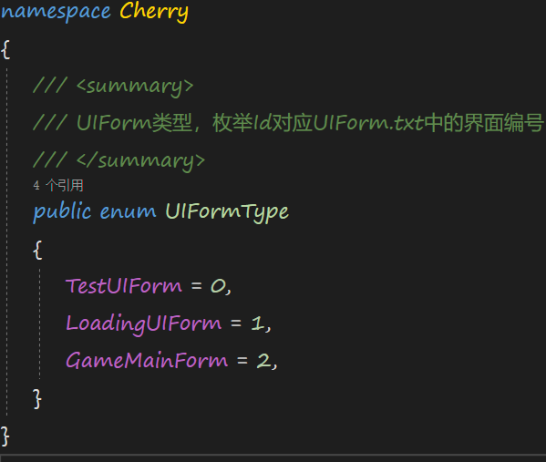

UI数据表

